BIOS/UEFI y Configuración de gestores de arranque

1. Actualiza el sistema operativo Linux (resolviendo sus dependencias). Indica los comandos empleados.
sudo apt update
sudo apt upgrade
sudo apt dist-upgrade

2. Instalación mediante repositorios de Ubuntu: instala Synaptic empleando para ello los comandos apt.
- a. Indica el comando utilizado
sudo apt-get update
sudo apt-get install synaptic

- c. Realiza una captura de pantalla de LibreOffice instalado.
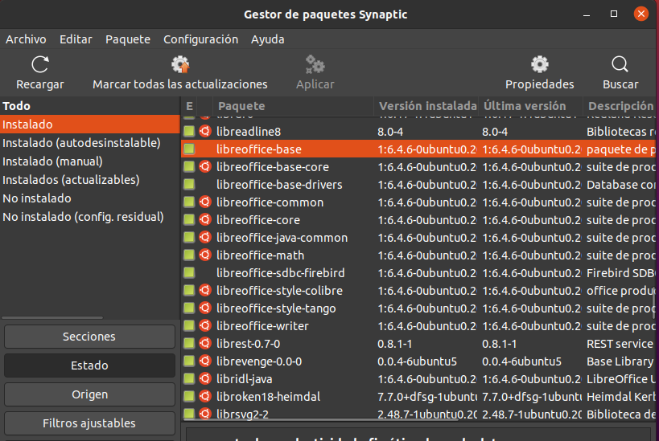

3. Instalación añadiendo repositorios:
- b. Indica todos los comandos utilizados.
sudo add-apt-repository ppa:gezakovacs/ppa
sudo apt-get update
sudo apt-get install unetbootin

- c. Realiza una captura de pantalla del resultado del último comando utilizado y abre el programa para ver que funciona.
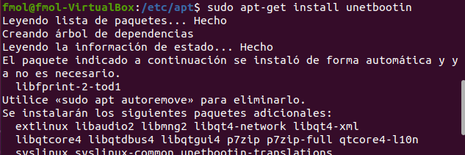
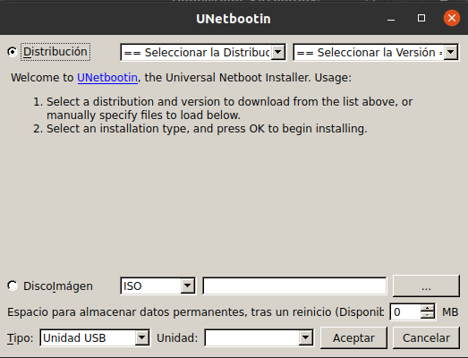

4. Instalación mediante descarga de paquete deb:
- b. Instala el paquete .deb descargado empleando el comando: sudo dpkg -i nombrePaqueteDeb. Realiza captura y comprueba que Chrome funciona.
Google Chrome funciona.

- c. Indica el comando que necesitarías para desinstalar Chrome.
sudo apt-get remove google-chrome-stable

WINDOWS

5. Actualiza el sistema operativo y configura las actualizaciones para que se hagan únicamente de 8:00 a 14:00. Realiza una captura.
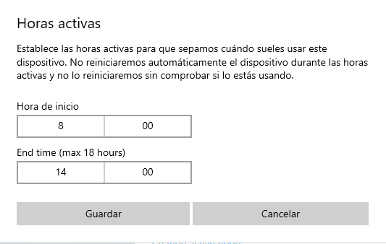

6. Instala Rufus o UNetbootin (escoge una de ellas) descargando el ejecutable de la página oficial. Realiza en un documento nuevo un tutorial con todos los pasos para emplear esa herramienta para realizar un USB autoarrancable para instalar Ubuntu 20. Incluye las capturas necesarias marcando en ese tutorial los pasos necesarios.
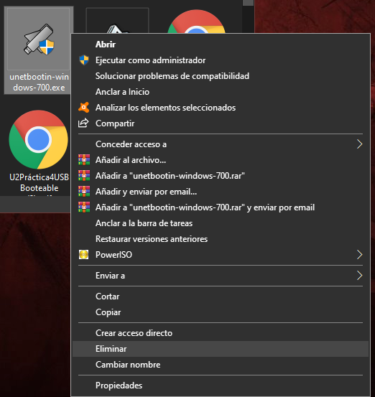

7. Desinstala la herramienta anterior y realiza una captura de este paso.

AMPLIACIÓN

Instala YUMI en Windows para realizar un USB Autoarrancable Multiboot en el que incluyas 2 sistemas operativos o herramientas (Windows, Linux, Clonezilla, etc). Muestra el USB a la profesora cuando lo tengas listo.

